НАЦІОНАЛЬНИЙ СТАНДАРТ УКРАЇНИ

Система стандартизації та нормування в будівництві

НАСТАНОВА

Керівний документ С
ЩОДО ПОВОДЖЕННЯ З КОМПЛЕКТАМИ
ТА СИСТЕМАМИ ЗА ДИРЕКТИВОЮ СТОСОВНО
БУДІВЕЛЬНИХ ВИРОБІВ

Guidance paper С
(concerning the Construction Products Directive - 89/106/EEC, IDT)

ДСТУ-Н Б A.1.1-84:2008
Введено: «ИМЦ» (г. Киев, просп. Краснозвездный, 51; т/ф. 391-42-10 )

НАЦІОНАЛЬНИЙ ВСТУП

Цей стандарт ідентичний (Guidance paper С (concerning the Construction Products Directive 39/106/EEC) (Керівний документ С (стосовно Директиви будівельних виробів - СР/106/ЕЕС) (переглянуто у вересні
2002 р.)
Керівний документ прийнято Європейською комісією.
Стандарт є складовою частиною системного комплексу нормативних документів, що регламентують вимоги до будівельних матеріалів, виробів та конструкцій із забезпечення впровадження Технічного регламенту будівельних виробів, будівель та споруд.
При розробленні цього стандарту не внесено редакційних змін в українськомовний варіант відносно оригіналу.

ЗМІСТ

- Сфера застосування 1
- Визначення 1
- Загальні положення щодо "комплектів" 2

ВСТУП
Стаття 20 Директиви стосовно будівельних виробів (89/106/ЕЕС) стверджує, що Постійний комітет може "на вимогу голови чи держави-члена вивчати будь-яке питання, пов'язане із впровадженням та практичним застосуванням цієї Директиви".
Для гарантування, наскільки можливо, взаємного розуміння між Комісією та державами-членами, як і між самими державами-членами відносно того, як Директива буде працювати, компетентні служби Комісії, голова і секретаріат Постійного комітету можуть видати низку керівних документів, що стосуються окремих питань, пов'язаних із виконанням, практичним впровадженням та використанням цієї Директиви.
Ці документи не є автентичним тлумаченням Директиви.
Вони не є юридично обмежувальними і не змінюють чи вносять будь-які виправлення в Директиву. Що стосується процедур, у принципі це не виключає інших процедур, які можуть у рівній мірі відповідати Директиві.
Насамперед вони становитимуть інтерес і вигоду для тих, хто зацікавлений в ефективній дії Директиви з законодавчої, технічної та адміністративної точок зору.
Вони можуть у подальшому удосконалюватися, виправлятися або анулюватися за тією самою процедурою, що використана при їх виданні.

PREFASE
Article 20 of the Construction Products Directive (89/106/EEC) states that the Standing Committee may, "at the request of its Chairman or a Member State, examine any question posed by the implementation and the practical application of this Directive".
In order to ensure as far as possible a common understanding between the Commission and the Member States as well as among the Member States themselves as to how the Directive will operate, the competent services of the Commission, assuming the chair and secretariat of the Standing Committee, may issue a series of Guidance Papers dealing with specific matters related to the implementation, practical implementation and application of the Directive.
These papers are not legal interpretations of the Directive.
They are not judicially binding and they do not modify or amend the Directive in any way. Where procedures are dealt with, this does not in principle exclude other procedures that may equally satisfy the Directive.
They will be primarily of interest and use to those involved in giving effect to the Directive, from a legal, technical and administrative standpoint.

They may be further elaborated, amended or withdrawn by the same procedure leading to their issue.

НАЦІОНАЛЬНИЙ СТАНДАРТ УКРАЇНИ
Керівний документ С
щодо поводження з комплектами та системами
за Директивою стосовно будівельних виробів

Руководящий документ С
по обращению с комплектами и системами
согласно Директиве относительно строительных изделий

Guidance paper С
The treatment of kints and systems unter the Construction Products Directive
___________________________________________________________________________________________
Чинний від 2009-01-01

1 СФЕРА ЗАСТОСУВАННЯ
1.1 Цей Керівний документ призначений пояснити сферу застосування узгоджених технічних умов за Директивою стосовно будівельних виробів (CPD). Також метою цього документа є точно визначити різницю між термінами "комплект" та "система", про які йдеться в ньому.
1.2 Цей Керівний документ призначений для осіб, які займаються підготовкою узгоджених доручень та написанням технічних умов.
2 ВИЗНАЧЕННЯ
2.1 "Проектна система": набір компонентів, із яких можна створити "комплект" для подальшого монтажу споруди. Відомості про ту або іншу "проектну систему" можуть, наприклад, міститися у каталозі продукції постачальника, і на основі таких відомостей покупець/замовник може зробити свій вибір.
"Проектна система" може бути основою одного або декількох різних "комплектів" (тобто будівельних виробів, визначення яких наводяться нижче). "Проектна система" не може бути будівельним виробом, оскільки одноразово із "системи" можливо зробити лише один "комплект", а її саму зробити неможливо.
2.2 "Збірна система": "комплект" після його монтажу в споруді. "Збірна система" може складатися лише з "комплекту" або може містити "комплект", зібраний з одного або декількох інших виробів, які можуть самі по собі бути або не бути будівельними виробами. Згідно вживаним у CPD формулюванням поняття "збірна система" є еквівалентом поняття "споруда або частина споруди".
"Збірна система" не розглядається якбудівельний
виріб у контиксті тлумачень, які містяться в CPD, оскільки вона є результатом поєднання компонентів у складі споруди, і тому існує лише як споруда, а не на ринку взагалі.
2.3 "Комплект": згідно із вживаним у CPD формулюванням він є еквівалентним поняттю "будівельний виріб". Будь-який будівельний виріб є "комплектом", якщо він становить собою набір у кількості щонайменше двох окремих компонентів, які потрібно

1 SCOPE
1.1 This Guidance Paper is intended to clarify the scope of harmonised technical specifications under the Construction Products Directive (CPD). It is also intended to clarify the difference between the concepts of a "kit" and a "system", terms which are used in this paper.

1.2 This Guidance Paper is aimed at those involved in the preparation of harmonisation mandates and in the writing of technical specifications.

2 DEFINITIONS
2.1 "Design system": a collection of components from which a "kit" may be created for subsequent installation in the works. A "design system" may, for example, be presented in a supplier's catalogue, from which the purchaser/specifier may make a choice.

A "design system" may give rise to one or many different "kits" (i.e. construction products, defined below). A "design system" cannot be a construction product, because it is possible only to buy one "kit" at a time from the "system"; the "system" itself cannot be bought.

2.2 "Assembled system": a "kit" after it has been installed in the works. An "assembled system" may be made up only of the "kit" or it may comprise the "kit" assembled with one or more other products which may or may not themselves be construction products. In the wording of the CPD, "assembled system" is the equivalent of "works or part of the works".
"An assimbled system" is not considered to be a
construction produc in the sense of the CPD be-caus it is the result of the combination of components incorporated in the works and therefore exists only in the works and not on the market.

2.3 "Kit": in the wording of the CPD, a "kit" is the equivalent of a "construction product". A construction product is a "kit" when it is a set of at least two separate components that need to be put together to be installed permanently in the works (i.e. to become an "assemb-

з'єднати в споруді назавжди (тобто, щоб він став "збірною системою"). Для того, щоб "комплект" відповідав вимогам CPD, необхідно виконати наступні умови:
і) "комплект" має бути представлено на ринку, що дозволить покупцеві придбати його однією покупкою в одного постачальника,
іі) "комплект" повинен мати характеристики, які дозволяють споруді, де його встановлено, відповідати обов'язковим вимогам у випадках, коли на таку споруду розповсюджуються нормативи, що містять зазначені вимоги.
Існують два можливих види "комплекту": такі, у яких кількість і тип компонентів визначено заздалегідь і залишаються незмінними, та такі, у яких кількість, тип і склад компонентів змінюються відповідно до конкретного способу використання.
2.4 "Компонент": продукт, який у поєднанні з одним або декількома іншими продуктами становить "комплект". Компонент може бути будівельним виробом у значенні CPD, проте це не є необхідним, щоб розглядати його як частину будь-якого "комплекту".
2.5 Рисунок 1 дає схематичне представлення вищенаведених визначень.
3 ЗАГАЛЬНІ ПОЛОЖЕННЯ ЩОДО "КОМПЛЕКТІВ"
3.1 Вирішення питання, чи компоненти на поточний час представлені або можуть бути представлені на ринку в якості "комплекту", а отже на них потрібен детальний опис, належить до компетенції авторів технічних умов, які у своїх діях керуються відповідними повноваженнями.
3.2 Маркування СЕ при його застосуванні до "комплекту" жодним чином не розповсюджується на монтаж і не гарантує його. Воно лише стверджує, що "комплект" здатен забезпечити дотримання обов'язкових вимог тією спорудою, в яку його вмонтовано, за умови її правильного складання та монтажу.
3.3 Виробник* або його представник, відповідальні за виведення "комплекту" на ринок, можуть на компонентах, на самому "комплекті" або в супроводжувальній документації до нього зазначати перелік вимог до складання/монтажу, при дотриманні яких забезпечуються заявлені експлуатаційні показники "комплекту". Це належить робити в усіх випадках, коли правильне функціонування "збірної системи" залежить від правильного складання/монтажу "комплекту".
3.4 Деякі "комплекти" можуть складатися з великої кількості можливих комбінацій компонентів, які входять до "проектної системи" (напр., "комплект" апаратури пожежної сигналізації складається з різних типів і кількості індикаторів та сигнальних пристроїв, а також різних елементів управління, в залежності від будівлі, в якій цю апаратуру буде встановлено). У такому випадку маркування СЕ буде застосовано для позначення того, що компоненти даного

led system"). For a "kit" to come within the scope of the CPD, the following conditions must be satisfied:

i) the "kit" must be placed on the market, allowing a purchaser to buy it in one transaction from a single supplier,
ii) the "kit" must have characteristics that allow the works in which it is incorporated to satisfy the Essential Requirements, when the works are subject to regulations containing such requirements.

There are two possible types of "kit": those in which the number and type of components are pre-defined and remain constant, and those in which the number, the type and the arrangement of components change according to a specific application.
2.4 "Component": a product which, when combined with one or more other products, makes up a "kit". A component may be a construction product in the sense of the CPD but this is not necessary for it to be considered as part of a "kit".
2.5 Figure 1 shows a schematic representation of
the above definitions.

3 GENERAL PROVISIONS FOR "KITS"

3.1 It is up to specification writers, guided by mandates, to decide whether or not components are currently, or are likely to be, placed on the market as a kit, and hence that a specification is required.

3.2 The СЕ marking, applied to a "kit", does not cover, or in any way guarantee, installation. It states only that the "kit" has the capability to ailov the works in which it is incorporated to satisfy the Essential Requirements provided that it is correctly assembled and installed.

3.3 The manufacturer* or his agent responsible for placing a "kit" on the market may state, on the components, on the "kit" itself, or in documentation accompanying the "kit", the criteria for assembly/installation that, when followed, ensure the declared performance of the "kit". This shall be done in all cases where the correct functioning of the "assembled system" depends on correct assembly/installation of the "kit".

3.4 Some "kits" may be made up of one of many different possible combinations of components from a "design system" (a fire alarm "kit", for example, will be made up of different types and number of detectors and alarms, and different control equipment, depending on the building in which it will be installed). The CE marking in this case shall be taken to mean that the components of the "kit" have been correctly designed and selected so that the performance of the resulting "assem

"комплекту" розроблено та вибрано правильно, щоби забезпечити потрібні експлуатаційні показники отриманої "збірної системи". Технічні умови повинні містити відповідні положення, щоб досягти цієї мети.
3.5 Перед нанесення маркування СЕ будь-який "комплект" слід оцінити з огляду на заплановані умови його експлуатації. У деяких випадках виробникам потрібно виготовити типову "збірну систему", яку потім випробовують. У технічних умовах слід зазначити допустимі відхилення від проектних і монтажних параметрів, дотримання яких дозволить "комплектові" гарантовано відповідати експлуатаційним показникам, отриманим при випробуванні типової системи.
3.6 Якщо "комплект виготовлено" з багатьох різних
наборів компонентів ( див. п. 3.4), тоді оцінювати кожну окрему їх комбінацію може бути не раціонально. У подібних випадках тех--нічні умови повинні містити положення (напр., стосовно конструкції та/або сумісності компонентів), завдяки яким можна визначити експлуатаційні показники кожного "комплекту".
3.7 Оскільки технічні умови можуть містити вимоги щодо сумісності компонентів "комплекту", вони не повинні обмежувати виведення на ринок "комплектів", які базуються на альтернативних системах сумісності, шляхом видання вимог щодо сумісності, що носять директивний характер.
3.8 Узгоджені технічні умови розповсюджуються на комплекти, в яких кількість і тип компонентів визначено наперед та залишаються незмінними (прикладом цього може бути епоксидна смола, яка складається з двох компонентів та продається у формі туби з адгезивним матеріалом, і туби, що містить затверджувач). Узгоджені технічні умови також розповсюджуються на всю "проектну систему", тобто на "комплекти", в яких кількість, тип і склад компонентів змінюються відповідно до конкретного способу використання (див. наведений вище приклад із "комплектом" апаратури пожежної сигналізації).
3.9 До деяких "комплектів" входять додаткові компоненти. Ними можуть бути, наприклад, з'єднувальні деталі або арматура, які можуть використовуватися або не використовуватися в залежності, від конкретного способу монтажу "збірної системи". Такі додаткові компоненти є частиною "комплекту". Якщо використання цих компонентів змінює експлуатаційні показники "збірної системи", тоді такі зміни слід оцінити та зазначити у маркуванні СЕ. Питання, подібні до цього, необхідно передбачити в технічних умовах.

__________________
* Особа, відповідальна за виведення "комплекту" на ринок, може не бути виробником компонентів цього комплекту У такому випадку поняття "виробник або його представник"означає особу, до обов'язків якої належить забезпечити відповідність "комплекту" технічним умовам.

bled system" is ensured. Technical specifications shall include provisions to allow for this.

3.5 A "kit", prior to CE marking, should be assessed in its intended use conditions. In some cases the manufacturer would need to construct a representative "assembled system" which would then be type tested. Technical specifications shall indicate the allowed variations of design and installation parameters which would still allow the "kit" to comply with the results of the type testing.

3.6 Where a "kit" may be made up of many differen sets of komponents (see 3.4 above), it may be impractical to assess every different combination, In such cases, technical specifications shall contain provisions (for example relating to design and/or compatibility of components) so that the performance of each "kit" may be determined.

3.7 While technical specifications may contain reuirements on the compatibility of components in a "kit", they must not limit the placing on the market of "kits", based on alternative systems of compatibility, by giving prescriptive compatibility requirements.

3.8 Harmonised specifications shall cover kits in which the number and type of components are pre-defined and remain constant (an example being two-part epoxy resin, sold as a tube of adhesive and a second tube of hardener). They shall also cover an entire "design system", i.e. "kits" where the number, the type and the arrangement of components change according to a specific application (see the example of the fire alarm "kit" given above).

3.9 Some "kits" include optional components. These may be, for example, adaptors or fittings that may or may not need to be used, depending on the particular installation of the "assembled system". Such optional components form part of the "kit". If their use changes the performance of the "assembled system", this change in performance should be assessed and stated with the CE marking. Matters such as this need to be covered in the technical specifications.

_________________
* The person responsible for placing the "kit" on the market may not be the manufacturer of its components. ІІІ this case, "manufacturer or his agent" means the psi son responsible for ensuring the conformity of the "kit" with the relevant technical specification.

3.10 Окремі компоненти того чи іншого "комплекту", якщо їх можна придбати окремо (під час першої закупівлі або згодом як замінні частини), також можуть бути будівельними виробами (згідно визначенням CPD), якщо вони мають характеристики, що задовольняють ступінь дотримання певних норм і правил спорудою, на якій вони встановлені. Разом Із цим, необхідні характеристики компонента малоймовірно будуть аналогічні характеристикам даного "комплекту". Компонент, що має маркування СЕ як окремий будівельний виріб, може потребувати додаткової оцінки як частина "комплекту".

Рисунок 1: Схематичне представлення понять "системи", "комплекти" та "компоненти".

3.10 Individual components of a "kit", if they can be bought separately (either at the time of first purchase or later as replacement parts), may also be construction products (in the sense of the CPD) if they have characteristics contributing to the satisfaction, by the works, of regulations. The required characteristics or a component, however, are unlikely to be the same as those for the "kit". A component that іs СЕ marked as а соnstruction product in its own right may need to be-assessed again as part of a "kit".

Figure 1: Schematic representation of concepts "systems", "kits", and "components".

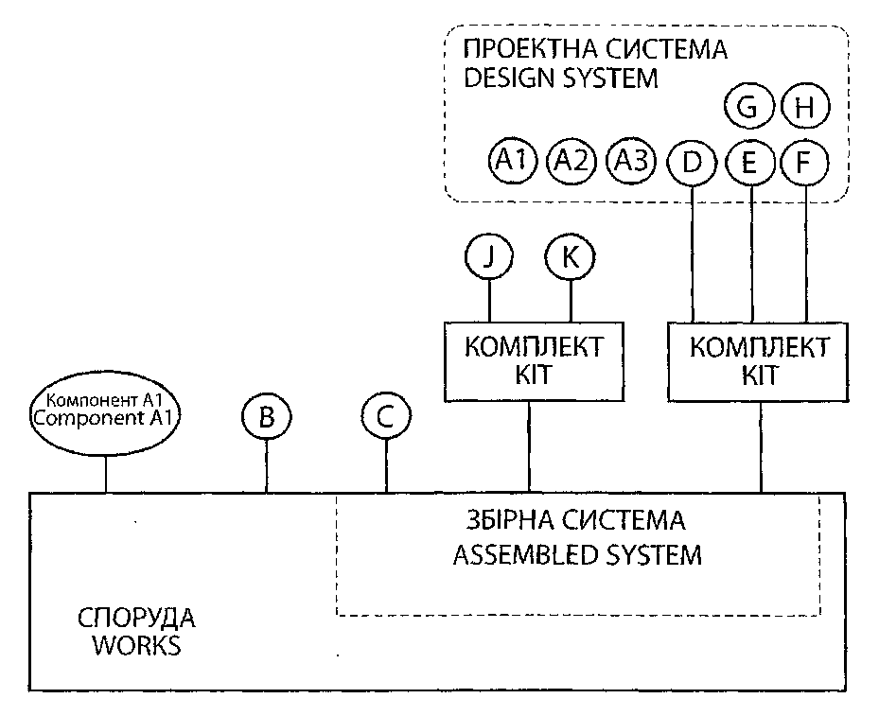

Примітки
1. Той чи інший компонент може сам по собі бути будівельним виробом згідно з визначенням CPD або не бути ним.
2. Та чи інша проектна система може складатися з одного або декількох комплектів, кожен із яких може мати різні комбінації компонентів.

Notes
1. A component may, or may not, be a construction product in its own right, in the sense of the CPD.

2. A design system can give rise to one or more kits, each of which may have different combinations of components.

Код УКНД 91.010.30, 91.010.99

Ключові слова: будівельні вироби, проектна система, збірна система, комплект, компонент

